18 января 2012 года в Отделе образования Кузнецкого района состоялось совещание преподавателей – организаторов ОБЖ. На нем рассматривались следующие вопросы:
- анализ районного этапа олимпиады по ОБЖ
- подготовка и проведение месячника оборонно - массовых мероприятий
- организация районного мероприятия «Мы – Кадеты»
- инструктурско - методические занятия с руководителями ОБЖ по заявленной тематике

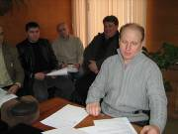
Руководитель методического объединения преподавателей – организаторов ОБЖ Лузгин С.И. подвел итоги олимпиады, указал на допущенные ошибки учащихся, подробно разобрал с педагогами задания практического тура.
На совещании педагоги обсудили вопрос проведения в каждом образовательном учреждении месячника оборонно - массовых и спортивных мероприятий.
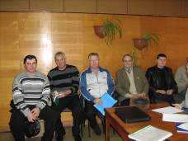
В феврале 2012 года планируется провести районное мероприятие «Мы - кадеты», с участием учащихся кадетских классов МБОУ СОШ с. Махалино, МБОУ СОШ с. Т. Канадей, МБОУ СОШ с. Анненково. Из числа педагогов был организован оргкомитет, жюри, ответственные за данное мероприятие, сформированы этапы проведения мероприятия.
По плану работы методического объединения методист Маликова Л.Н. провела методическое занятие по теме: «Военная профессия девушек».
Преподаватели задавали вопросы по проведению занятия, обсудили план методического объединения на 2 полугодие 2012 года.

